Лист задания

СПИСОК СОКРАЩЕНИЙ
AOA (Angle of Arrival) - метод позиционирования объекта, использующий несколько базовых станций для определения местоположения пользователя
LBS (англ. Location-based service) - набор услуг, основанных на определении местоположения абонента
RFID (англ. Radio Frequency IDentification) – технология радиочастотной идентификации объектов
RSS (Received Signal Strength) – мощность принимаемого сигнала
TDOA (Time Difference of Arrival) – метод позиционирования объекта, использующий временную разницу между сигналами для определения местоположения пользователя
WAP (Wireless Access Point) – беспроводная точка доступа
Wi-Fi - торговая марка Wi-Fi Alliance для беспроводных сетей на базе стандарта IEEE 802.11
БД – база данных
ДО – движущийся объект
ИС — информационная система
ИТ - информационные технологии
МУ – мобильное устройство
ПО – программное обеспечение
ПС – программная система
СМДО – система мониторинга движущихся объектов
ОГЛАВЛЕНИЕ
Введение. Цель работы и ее актуальность
- Исследование предметной области
1.1 Навигационная система
1.2. Визуальная навигация
1.3. Location Based Services
1.4 Технологии реализации системы
1.5 Модель распространения сигнала в Wi-Fi сети
1.6 Системы Wi-Fi позиционирования
Выводы
2. Архитектура предлагаемой системы
2.1. Описание системы
2.2. Представляемые услуги
2.3. Редактор карт
3. Алгоритмы работы системы
3.1. Алгоритм обработки данных сигнала
3.2. Алгоритмы позиционирования
4. Точность алгоритмов позиционирования
4.1 Постановка эксперимента
4.2 Обработка результатов эксперимента
5. Уточнение результатов применения алгоритмов
4.1. Применение карты местности
4.2. Применение инерциальной навигации
4.3. Эффективность уточненных методов
6. Будущие системы. Область применения
Заключение

Введение
В настоящее время наблюдается рост интереса к использованию LBS-сервисов. Задачей LBS-сервиса является позиционирование пользователя, что позволяет определить набор услуг, актуальных для него в данный момент, и существенно повысить качество и эффективность их оказания.
Уже сейчас внедряется синхронизация между LBS-приложениями и информационными системами компаний. Так, можно узнать цену бензина на ближайших АЗС, посмотреть расписание кинотеатра, меню ресторана и кафе, забронировать столик, посмотреть наличие свободных мест в гостиницах, забронировать номер.
Обычно такие системы основываются на использовании GPS, что позволяет с достаточной точностью определить местоположения пользователя на открытой области. Вероятность отказа работы такой системы внутри помещения или на подземной парковке слишком велика для ее использования в закрытых пространствах.
Цель данной работы заключается в разработке моделей и алгоритмов позиционирования движущихся объектов внутри помещения с помощью технологии Wi-Fi.
Идея использовать точки доступа Wi-Fi для определения местоположения объектов широко применяется для самых разных задач, однако, на практике точность позиционирования получается недостаточной для решения поставленных задач.
Возможности применения разработанных моделей и алгоритмов, за счёт повышенной точности позиционирования и относительной простоты, довольно широки. Эта технология может обеспечить предоставление LBS-услуг внутри помещений, определение местоположения движущихся объектов, навигацию внутри музеев, крупных торговых центров, выставок, а так же в чрезвычайных ситуациях.
Цель исследования определила необходимость решения следующих задач:
- Исследование предметной области позиционирования объектов;
- Разработка математической модели системы мониторинга ДО в транспортной системе;
- Разработка архитектуры системы;
- Разработка структурных моделей и алгоритмов функционирования системы;
- Применение разработанных моделей и алгоритмов на практике;
- Обработка полученных результатов эксперимента и выработка методики позиционирования ДО.
Методы исследования. Для теоретического решения поставленных задач в работе применяются теория множеств, теория информационного менеджмента, теория нечетких множеств и нечеткая логика.

1 Исследование предметной области

Навигационная система
Навигационная система — это совокупность приборов, алгоритмов и программного обеспечения, позволяющих произвести ориентирование объекта в пространстве (осуществить навигацию).
Навигационные системы обеспечивают ориентацию с помощью:
- карт, имеющих видео, графический или текстовый форматы;
- определения местоположения посредством датчиков или других внешних источников;
- автономных средств, таких как спутниковая связь и т. п.;
- информации от других объектов.

Визуальная навигация
В современном бизнес-центре собрано большое количество офисов компаний, агентств, представительств. Нередко посетителю сложно найти не только необходимого человека, но и нужный этаж или крыло здания
Чтобы не запутаться в бесчисленных кабинетах, длинных коридорах и быстро сориентироваться в незнакомой обстановке, посетителям предлагается удобная визуальная навигация.
Визуальная навигация – это система указателей и именных табличек, по которым любой человек сможет самостоятельно сориентироваться в новом для него месте. Особое место разработке визуальной навигации уделяется в развитых в культурном отношении странах.
Система указателей обычно размещается возле выхода таким образом, чтобы человек, который только что зашел в холл, смог сразу же определиться с нужным направлением, этажом и кабинетом.
Указатели могут быть собраны в единую модульную систему, выдержанную в одном стиле. Преимущества модульной системы визуальной навигации в том, что содержимое любой ячейки можно самостоятельно изменить, поменяв устаревшую информацию на актуальную. Альтернатива модульной системе – стенд, на котором располагаются нужные сведения. Чаще всего информация наносится на информационный щит при помощи порезки из самоклеющейся пленки.
Для удобства клиентов и сотрудников визуальная навигация часто дополняется планом здания, где цветами указаны различные секторы и организации, расположенные в их пределах. Еще на входе ознакомившись с планом здания, посетитель будет чувствовать себя гораздо увереннее. Указатели также нередко находятся на лестничных клетках и перед входом в лифт.
Помимо местоположения офисов и контактных данных фирм, которые их занимают, в систему навигации здания обязательно входят таблички, указывающие вход и выход, аварийный выход, лестницу, туалет, кафетерий и другие помещения общего пользования.

Недостатки Визуальной навигации!!!!!!!!!!!!!!!!!!!

Location Based Services
LBS (Location Based Services) – набор услуг, основанных на определении местоположения абонента. Задачей LBS-сервиса является позиционирование – определение координат мобильного устройства пользователя [25].
В качестве метода реализации сервиса могут выступать как программные или аппаратные решения, так и их комбинации. Наиболее эффективное решение – аппаратное, здесь возможны два варианта – использование устройства, имеющего модуль GPS или установка дополнительного оборудования на базовых станциях. Программные решения обеспечивают меньшую точность, но являются менее дорогостоящими. Компоненты LBS включают в себя:
- мобильное устройство: пользовательский интерфейс – ввод и получение информации;
- сеть: передает данные и запрашивает о сервисе;
- система позиционирования: определение местоположения пользователя (GPS, WLAN станции, радиомаяки);
- поставщик сервиса и приложения: программное приложение, предназначенное для выполнения конкретной задачи;
- поставщик данных и контента: база данных местоположений, хранящаяся и поддерживаемая партнером из государственной структуры или бизнеса.
LBS бывают двух типов в зависимости от спецификации сервиса:
- основанные на запросах – услуги предлагают полезную информацию для пользователей, например, местонахождение ближайшего банкомата;
- основанные на "толчке" – услуги в основном используются для "заброса" маркетинговой информации пользователям, когда они входят в конкретную географическую зону.
Спектр возможного применения LBS включает в себя:
- поиск объектов, оснащенных GPS приемником и GSM модулем;
- предоставление пользователю данных об окружающей обстановке с помощью географических карт;
- прокладку маршрутов по заданному адресу или к ближайшему объекту.
LBS используются для геодезического обеспечение при катастрофах и бедствиях, диспетчерскими и курьерскими службами, предоставления маркетинговых предложения, а также в качестве различных развлекательных сервисов в социальных сетях.
В качестве конкретного примера можно привести Foursquare – социальная сеть с функцией геопозиционирования. Пользователи отмечаются (check-in) в различных заведениях с помощью мобильной версии веб-сайта, SMS-сообщения или приложения, разработанного под определённую ОС мобильного устройства. Каждая отметка позволяет зарабатывать foursquare-баллы, и продвигаться по лестнице "привилегий пользователя". Пользователи могут также настроить трансляцию публикаций об их местонахождении в Twitter и Facebook.

Технологии реализации системы
Существует множество технологий, позволяющих определять местоположение объекта, и все они имеют свои характеристики, наиболее важными из которых являются: распространённость технологии, точность, энергопотребление, стоимость и работа внутри помещений. Как правило, технология выбирается, исходя из того, какие характеристики требуются для решения конкретных задач, которые ставятся перед системой.
Рассмотрим потенциальные технологии, которые можно применить для решения поставленной задачи мониторинга движущегося объекта в транспортной системе.
В качестве наиболее важных критериев сравнения возьмем следующие характеристики, расположенные в порядке убывания приоритетов:
- стоимость внедрения и поддержки системы, базирующейся на данной технологии;
- точность определения местоположения объекта;
- распространенность технологии;
- возможность работы внутри помещения/снаружи.
Результаты сравнения технологий приведены в таблице 1.1.
Таблица 1.1 – Сравнение технологий реализации системы
Технология | Достоинства | Недостатки
Спутниковые системы навигации | Высокая доступность.  Высокая точность вне помещения. | Низкая точность внутри помещения.
Bluetooth | Низкая мощность. | Высокая стоимость системы.  Ближнего действия.
Infrared | Высокая точность. | Высокая стоимость.  Солнечный свет влияет на точность.
RFID | Высокая точность.  Высокая безопасность. | Высокая стоимость системы.
Мобильные сети | Дальнего действия.  Широко распространены. | Низкая точность как внутри помещений, так и снаружи.
Wi-Fi | Широко распространены.  Низкая стоимость. | Диапазон действия – средний.
UWB (Ultra-wideband) | Высокая точность. | Не распространены.  Высокая стоимость.
Возможен вариант системы, базирующейся на использовании уникальных идентификационных карт движущихся объектов, датчиков, фиксирующих сигналы идентификационных карт и программного обеспечения, реализующего процессы управления датчиками, обмена данными, предоставления интерфейса для пользователя подобной системы. В данном случае вполне оправданным решением может быть использование технологии RFID.
Технология радиочастотной идентификации (Radio Frequency Identification – RFID) – технология беспроводного обмена данными посредством радиосигнала между электронной меткой, которая помещается на объект и специальным радиоэлектронным устройством, которое считывает сигнал метки.
Другая проблема заключается в необходимости объектам ориентироваться в достаточно сложной, возможно, многоуровневой транспортной системе, и связанная с ней задача предоставления им своевременной и актуальной информации об их местоположении.
В данном случае в качестве применяемой технологии реализации целесообразно использовать сеть на базе протоколов 802.11. IEEE 802.11 – набор стандартов связи, для коммуникации в беспроводной локальной сетевой зоне частотных диапазонов 2.4, 3.6 и 5 ГГц. Пользователям более известен по названию Wi-Fi.
Wi-Fi – торговая марка Wi-Fi Alliance для беспроводных сетей на базе стандарта IEEE 802.11. Термин возник как игра слов с Hi-Fi и никак не расшифровывается. В семействе 802.11 среди 28 стандартов наибольшее распространение получили 802.11a, 802.11b, 802.11g и 802.11n со скоростями передачи данных 54 Мбит/с, 11 Мбит/с, 54 Мбит/с и 600 Мбит/c соответственно. Устройства на базе 802.11n в настоящее время активно вытесняют устаревающее оборудование 802.11b\g, получая всё большее распространение и сохраняя при этом обратную совместимость с ранними версиями стандарта. Рабочая частота Wi-Fi 2,4 ГГц для 802.11b\g\n, а в случае со стандартом 802.11a\h\j\n – 5 ГГц (под запретом в РФ). Wi-Fi имеет ряд преимуществ перед обычными кабельными сетями:
- Wi-Fi позволяет развернуть сеть без прокладки кабеля, что позволяет уменьшить стоимость развёртывания и/или расширения сети. Места, где нельзя проложить кабель, например, вне помещений и в зданиях, имеющих историческую ценность, могут обслуживаться беспроводными сетями;
- пользователи мобильных устройств, при подключении к локальным беспроводным сетям, могут легко перемещаться в рамках действующих зон сети;
- скорости передачи данных современных сетей довольно высоки (до 600 Мб/с);
- с помощью дополнительного оборудования беспроводная сеть может быть успешно соединена с кабельными сетями;
- Wi-Fi устройства широко распространены на рынке. Гарантируется совместимость оборудования благодаря обязательной сертификации оборудования с логотипом Wi-Fi;
- излучение от Wi-Fi устройств в момент передачи данных на два порядка (в 100 раз) меньше, чем у сотового телефона.
В то же время среди недостатков можно выделить следующее:
- в свободном от лицензирования диапазоне 2.4 ГГц работает множество устройств, таких как устройства, поддерживающие Bluetooth, и др., и даже микроволновые печи, что ухудшает электромагнитную совместимость;
- реальная скорость передачи данных в Wi-Fi сети всегда ниже максимальной скорости, заявляемой производителями оборудования, и зависит от многих факторов: наличия между устройствами физических преград, помех от других беспроводных устройств и т.п.;
- количество одновременно-наблюдаемых Wi-Fi сетей в одной точке не может быть больше количества используемых каналов, то есть 13 каналов/сетей;
- частотный диапазон и эксплуатационные ограничения в различных странах неодинаковы. Более того, некоторые страны, например Россия, Беларусь и Италия, требуют регистрации всех сетей Wi-Fi, работающих вне помещений, или требуют регистрации Wi-Fi-оператора;
- стандарт шифрования WEP может быть относительно легко взломан даже при правильной конфигурации (из-за слабой стойкости алгоритма). Новые устройства поддерживают более совершенный протокол шифрования данных WPA и WPA2;
- в режиме ad-hoc стандарт разрешает скорость передачи данных в 11 Мбит/сек (802.11b). Шифрование WPA в данном режиме недоступно, только ненадежный WEP.

Модель распространения сигнала в Wi-Fi сети
Как и все стандарты IEEE 802, 802.11 работает на нижних двух уровнях модели ISO/OSI, физическом уровне (physical layer) и канальном уровне (data link layer) [17].
Режимы работы 802.11. Стандарты 802.11 определяют два типа оборудования – клиент и беспроводная точка доступа.
Клиент – устройство, укомплектованное беспроводной сетевой интерфейсной картой (ноутбук, мобильный телефон, принтер и т.д.).
Беспроводная точка доступа (Wireless Access Point, WAP) – это беспроводная базовая станция, предназначенная для обеспечения беспроводного доступа к уже существующей сети (беспроводной или проводной) или создания новой беспроводной сети. Точки доступа призваны выполнять самые разнообразные функции, как для подключения группы клиентов в самостоятельные сети, так и для выполнения функции моста между беспроводными и кабельными участками сети. Кроме того, точка доступа может работать в режиме повторителя/усилителя сигнала. Следует учитывать, что точка доступа эквивалентна концентратору, т.е. при нескольких подключениях к одной точке полоса пропускания делится на количество подключённых пользователей.
Стандарт IEEE 802.11 определяет два режима работы сети – режим "Ad-hoc" и режим "Infrastructure" [23].
Беспроводные ad hoc сети – децентрализованные беспроводные сети, не имеющие постоянной структуры. Клиентские устройства соединяются "на лету", образуя собой сеть. Каждый узел сети пытается переслать данные, предназначенные другим узлам. При этом определение того, какому узлу пересылать данные, производится динамически, на основании связности сети. Это является отличием от проводных сетей и управляемых беспроводных сетей, в которых задачу управления потоками данных выполняют маршрутизаторы (в проводных сетях) или точки доступа (в управляемых беспроводных сетях).
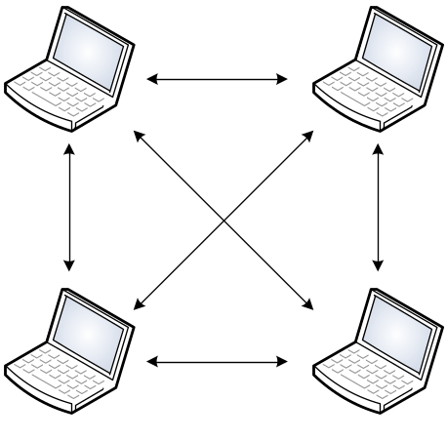
Рисунок 1.1 – Режим ad-hoc
В режиме инфраструктуры станции взаимодействуют друг с другом не напрямую, а через беспроводную точку доступа, которая выполняет в беспроводной сети роль своеобразного концентратора.
Рассматривают два режима взаимодействия с точками доступа. В режиме BSS (Basic Service Set) все станции связываются между собой только через точку доступа, которая может выполнять также функцию моста с внешней сетью. В расширенном режиме – ESS (Extended Service Set). Существует инфраструктура нескольких сетей BSS, причем сами точки доступа взаимодействуют друг с другом, что позволяет передавать трафик от одной BSS к другой.
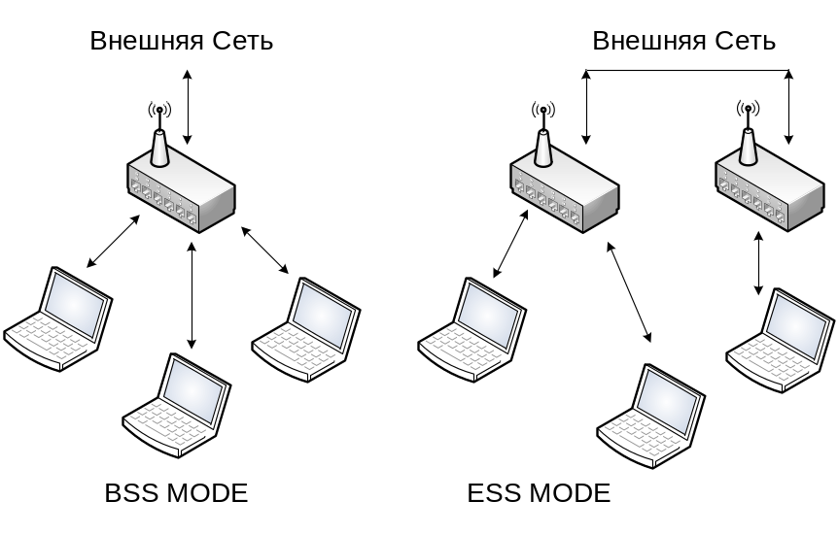
Рисунок 1.2 – Режим инфраструктуры
Когда клиент 802.11 попадает в зону действия одной или нескольких точек доступа, он на основе мощности сигнала и наблюдаемого значения количества ошибок выбирает одну из них и подключается к ней. Как только клиент получает подтверждение того, что он принят точкой доступа, он настраивается на радиоканал, в котором она работает. Время от времени он проверяет все каналы 802.11, чтобы узнать, не предоставляет ли другая точка доступа службы более высокого качества. Если такая точка доступа находится, то станция подключается к ней, перенастраиваясь на её частоту см. рисунок 1.3.
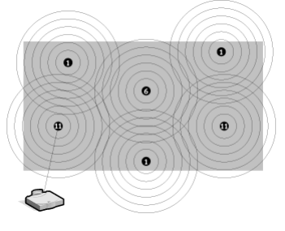
Рисунок 1.3 – Роуминг Wi-Fi
Переподключение обычно происходит в том случае, если станция была физически перемещена вдаль от точки доступа, что вызвало ослабление сигнала. Процесс динамического подключения и переподключения позволяет устанавливать беспроводные сети с очень широким покрытием, создавая частично перекрывающиеся "соты". Таким образом, можно легко организовать роуминг при перемещении мобильного клиента в зоне охвата большей, чем зона охвата одной точки доступа.

Системы Wi-Fi позиционирования
Определение местоположения беспроводных объектов, оснащенных модулем Wi-Fi, или активных RFID-меток осуществляется с использованием трех технологий: RSSI (Received Signal Strength Indication), TDOA (Time Difference of Arrival) и AOA (Angle of Arrival) [27]. Структура системы Wi-Fi позиционирования представлена на рисунке 1.4.
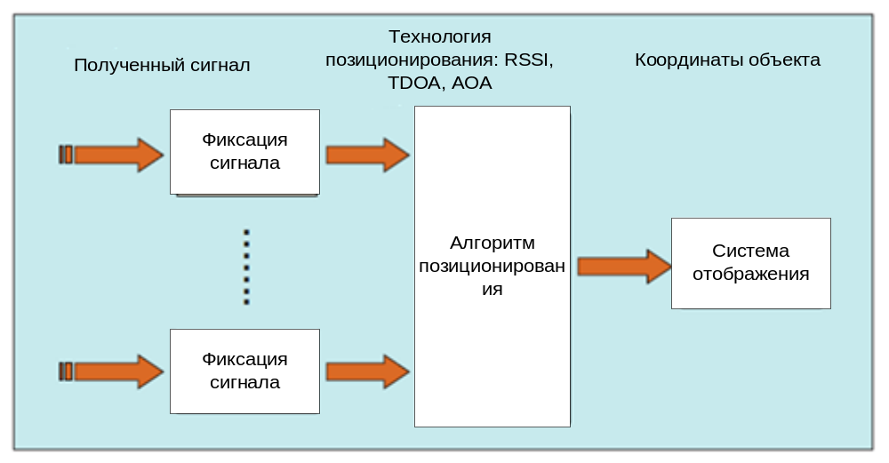
Рисунок 1.4 – Структура системы Wi-Fi позиционирования
Основой функционирования системы служит полученный сигнал от источника. Данные о сигнале используются в алгоритме позиционирования выбранной технологии для расчета координат объекта. Точка доступа передаёт свой идентификатор сети (SSID) с помощью специальных сигнальных пакетов на скорости 0,1 Мбит/с каждые 100 мс. Таким образом, для получения результатов с точностью до метра необходимо, чтобы измерения производились каждые 0.1секунды, и при этом максимальная скорость объекта составляла около 10 м/с.

1.6.1 RSSI (Received Signal Strength). Беспроводные устройства имеют возможность измерения силы сигнала. Эта сила преобразуется в числовое значение, известное как RSSI (Received Signal Strength Indication). Измеряется в dBm, децибел по отношению к милливатту.
Устройство пользователя может обнаружить RSSI и MAC-адреса нескольких Wi-Fi точек доступа в одно и то же время (максимум 13).
RSSI – безразмерная величина, используемая для сравнения мощности сигналов точек доступа. Не существует принятого преобразования между RSSI и уровнем мощности сигнала RSS(received signal strength). Многие производители используют свои собственные таблицы соответствия. Важные характеристики преобразования RSSI в RSS включают в себя: минимальное и максимальное значения RSSI (безразмерные целые числа), минимальные и максимальные RSS, которые могут быть измерены (dBm) и коэффициент преобразования (количество dBm, которое соответствует одной единице RSSI). Перечисленные величины для наиболее популярных производителей приведены в таблице 1.2.
Таблица 1.2 – Таблица преобразований RSSI в RSS
Производитель | RSSI Min | RSSI Max | RSS Min | RSS Max | Resolution
Atheros | 0 | 60 | -95 dBm | -35 dBm | 1 dBm
Symbol | 0 | 31 | -100 dBm | -50 dBm | 10 dBm
Cisco | 0 | 100 | -113 dBm | -10 dBm | 1 dBm
Использование Atheros и Cisco Wi-Fi адаптеров желательно в приложениях, где важна высокая точность измеряемой мощности сигнала. Wi-Fi устройства, такие как ноутбуки и смартфоны, обычно выполняют это преобразование автоматически, предоставляя информацию установленным на них приложениям.
Сила принимаемого сигнала является функцией от мощности излучения источника и расстояния между отправителем и получателем. Уровень сигнала будет снижаться с увеличением расстояния между источником и приемником сигнала согласно формуле 1.1.
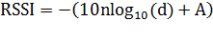, (1.1)
где n – постоянная распространения сигнала (показатель распространения), d – расстояние до источника сигнала, A – уровень сигнала на расстоянии 1 метр от источника. Иллюстрация формулы 1.1 для А = 40, n = 3 представлена на рисунке 1.5.
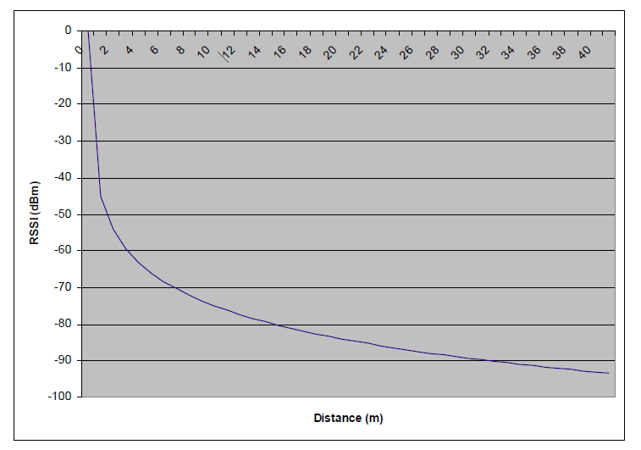
Рисунок 1.5 – Снижение уровня сигнала при увеличении расстояния между источником и приемником
Для сглаживания значения RSSI можно использовать различные фильтры. Два наиболее распространенных – усредняющий фильтр (averaginig) и фильтр обратной связи (feedback). Усредняющий фильтр требует больше передаваемых пакетов данных, тогда как feedback-фильтр использует для расчета только небольшую часть из недавно полученных значений RSSI. Это требует меньше данных, но увеличивает время расчетов новой локации объекта [23].
Среднее значение RSSI рассчитывается, исходя из данных нескольких пакетов, согласно формуле 1.2.
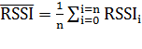. (1.2)
Следующий подход гарантирует, что большая разница между значениями RSSI будет сглажена, однако он не рекомендуется, если объект может переместиться на длинную дистанцию между измерениями.
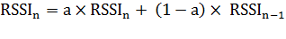. (1.3)
Рисунок 1.6 демонстрирует теоретические значения RSSI слева направо – когда компоненты изменяются медленно, с добавлением быстрых компонентов. Последний график отображает ситуацию, близкую к реальности.
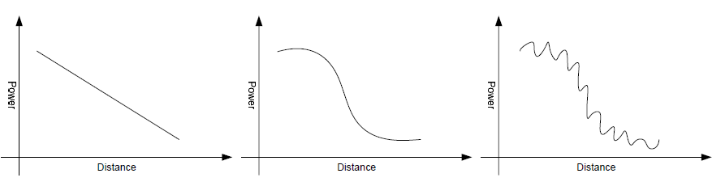
Рисунок 1.6 – Теоретические значения RSSI

1.6.2 AOA (Angle of Arrival). Представляет собой метод позиционирования, использующий несколько базовых станций для определения местоположения пользователя. Две базовые станции с известными координатами должны определить угол, под которым приходит сигнал от пользователя. В системах AOA координаты мобильных станций рассчитываются по гониометрии. С помощью направленных антенн или набора антенн измеряется угол прихода сигнала относительно узлов с известными координатами. По измеренным направлениям от нескольких антенн вычисляется координаты подвижного объекта. Точность этого подхода ограничивается возможными направлениями измеряемой апертуры, так как может происходить затенение сигнала, а так же из-за многолучевых отражений сигнал может приходить с неверных направлений.

1.6.3 TDOA (Time Difference of Arrival). Метод TDOA (разница прибытия во времени) требует использования синхронно функционирующих базовых станций, но не требует синхронности передачи данных между базовыми станциями и пользователями. Также не требуется, чтобы была возможность передачи данных от пользователя к базовой станции. Местоположение объекта определяется траектория времени прибытия сигнала на приемник, которая может быть гиперболической – в двухмерном пространстве, и гиперболоидом – в трехмерном пространстве (см. рисунок 1.7). TDOA-система требует количества базовых станций на единицу больше, чем число измерений пространства. Точность данной технологии зависит от точности измерения времени задержки сигналов на приемниках и точности синхронизации времени функционирования на базовых станциях.
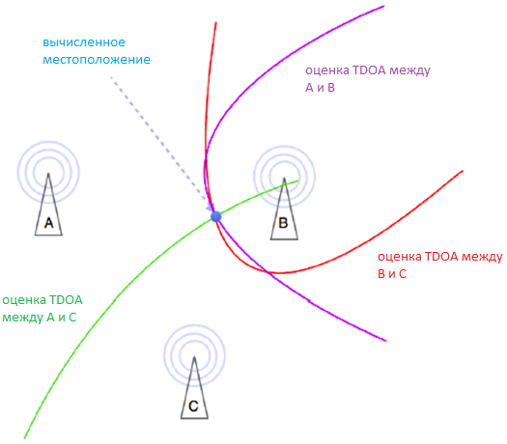

Выводы

Архитектура системы

Описание системы
Ежедневно люди сталкиваются с большим количеством табличек и указателей, но найти интересующий офис или отдел оказывается очень трудно. Проблема позиционирования внутри больших зданий оказывается очень важной в чрезвычайных ситуациях. До сих пор на рынке не существует систем, позволяющих определять местоположение объекта внутри помещения.
Для использования системы позиционирования объектов внутри помещений, необходимо выполнение следующих условий:
- Минимальное участие пользователя в работе системы;
- Простота в масштабировании (применение системы в новых здания);
- Система не должна завесить от географического положения здания.
Предлагаемая система позиционирования объектов внутри помещения основана на определении мобильным устройством уровня сигнала окружающих Wi-Fi сетей. Карты зданий хранятся на удаленном сервере, доступ к ним осуществляется по уникальным ссылкам, чтобы упростить работу пользователя по нахождению здания, ссылки кодируются в формат QR-кода. Данный формат позволяет превратить текст в изображение, которое может быть раскодировано любым мобильным устройством, имеющим камеру. Такие QR-коды предлагается располагать внутри зданий. Для работы с системой навигации, пользователю придётся установить необходимое приложение и найти QR-код расположенный внутри здания.
Для разработки системы позиционирования объектов внутри помещения по средствам мобильных устройств, была предложена следующая архитектура (рис. 1 - 2).
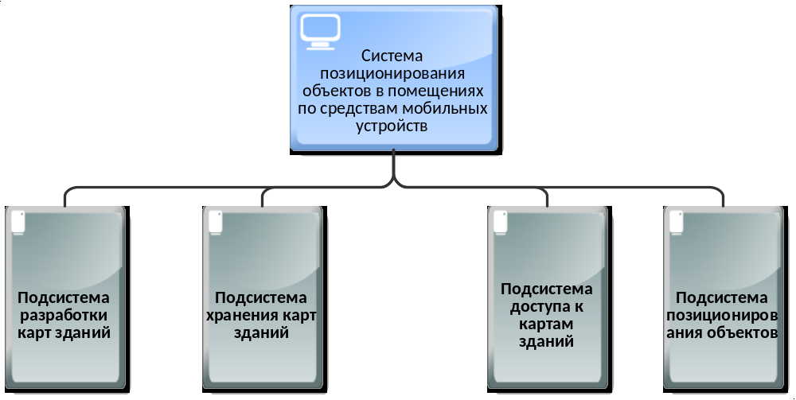
Рисунок 1. Концептуальная модель архитектуры системы позиционирования объектов внутри помещений по средствам мобильных устройств

На концептуальном уровне разрабатываемая система состоит из следующих частей:
- Подсистема разработки карт зданий. Данная подсистема предназначена для обеспечения пользователей возможностью создания карты требуемого здания, а так же ее дальнейшего редактирования.
- Подсистема хранения карт зданий. Данная подсистема предназначена для хранения карт зданий и предоставления этих данных через подсистему доступа к картам зданий по запросу пользователя.
- Подсистема доступа к картам зданий. Данная подсистема предназначена для генерации ссылок на загружаемые карты, а так же создания QR-кода для сгенерированных ссылок.
Физическая модель архитектуры разрабатываемой системы представляет собой:
- Приложение, предназначенное для разработки карт зданий.
- Сервер, хранящий данные разработанных карт.
- Web-приложение, обеспечивающее возможность пользователей регистрировать новые зданий, загружать карты существующих зданий, а так же генерировать ссылки и QR-коды.
- Мобильное приложение, предназначенное для получения значений о уровнях сигналов текущих Wi-Fi сетей и вычисления координат объектов в здании.

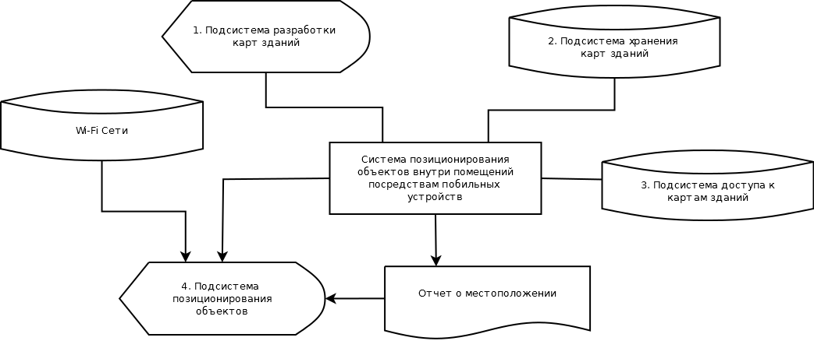
Рисунок 2. Физическая модель архитектуры системы позиционирования объектов внутри помещений по средствам мобильных устройств

Система позиционирования объектов внутри помещений по средствам Wi-Fi сетей работает по следующему алгоритму (рис. 3):
- Регистрация здания в системе.
- Загрузка карты, загруженного, здания в систему.
- Генерация ссылок и QR-кода для доступа к данным здания.
- Позиционирование объекта по средствам мобильного устройства, с использованием Wi-Fi сетей.

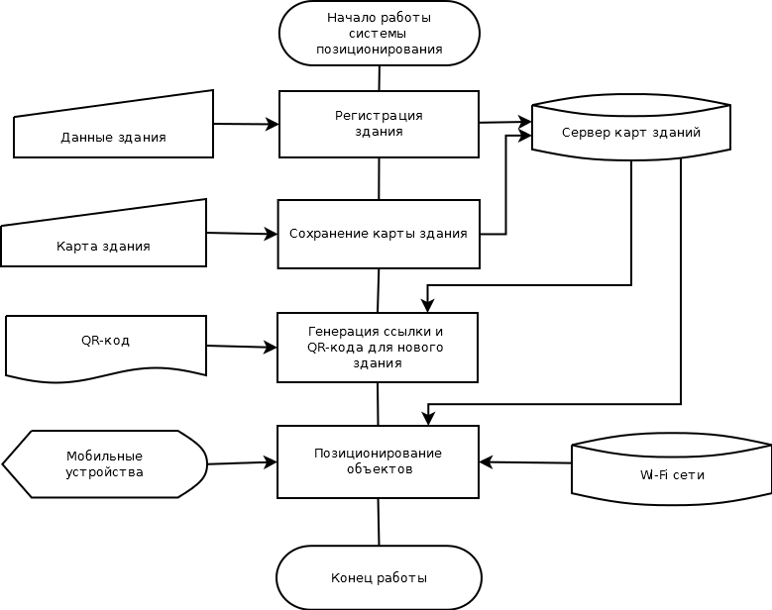
Рисунок 3. Алгоритм работы системы
Для позиционирования объекта внутри помещения посредствам мобильного устройства, применяется следующий алгоритм (рис. 4):
- Пользователь сканирует QR-код расположенный внутри здания.
- Система декодирует полученный код в ссылку на карту, полученная ссылка сохраняется во временном файле.
- Приложение обращается к серверу карт, по полученной ссылке и получает карту зданий.
- Происходит обработка карты и превращение ее в множество объектов.
- Пока используется приложение, каждые 6 секунд происходит получение уровня сигнала текущих Wi-Fi сетей.
- На основании полученных данных о Wi-Fi сетях происходит сопоставление с данными карты.
- Вычисляются координаты объекты, координаты передаются отображаются на экране мобильного устройства.
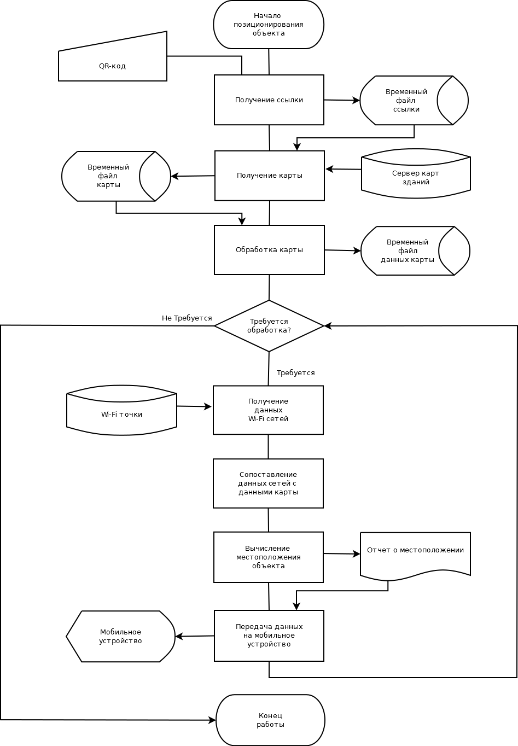
Рисунок 3. Алгоритм позиционирования
Для кодирования объектов, находящихся на карте здание, существует 3 категории:
- Стены;
- Точки доступа Wi-Fi;
- Прочие объекты.

В закодированном виде данные объекты представляют собой следующие наборы данных (таблица 1).
Талица 1. Формат кодирования данных карты
Стены
X-координата  (метры) | Y-координата (метры) |  | Z-координата (этажи) | Длина  (метры) | Ширина  (метры) |  | Имя  (всегда Wall)
Точки доступа Wi-Fi
X-координата  (метры) |  | Y-координата (метры) |  | Z-координата (этажи) |  | Имя сети
Прочие объекты
X-координата  (метры) | Y-координата (метры) |  | Z-координата (этажи) | Длина  (метры) | Ширина  (метры) |  | Имя

Предлагаемые услуги

Редактор Карт
Все вышеперечисленные требования к системе кодирования, были реализованы в подсистеме разработки карт зданий. Данная подсистема представляет собой графический редактор, который позволяет создавать карту здания, а так же кодировать ее в формат JSON. Подсистема разработана с использованием, кросс-платформенного инструмента разработки программного обеспечения на языке с++, Qt (рис. 2).
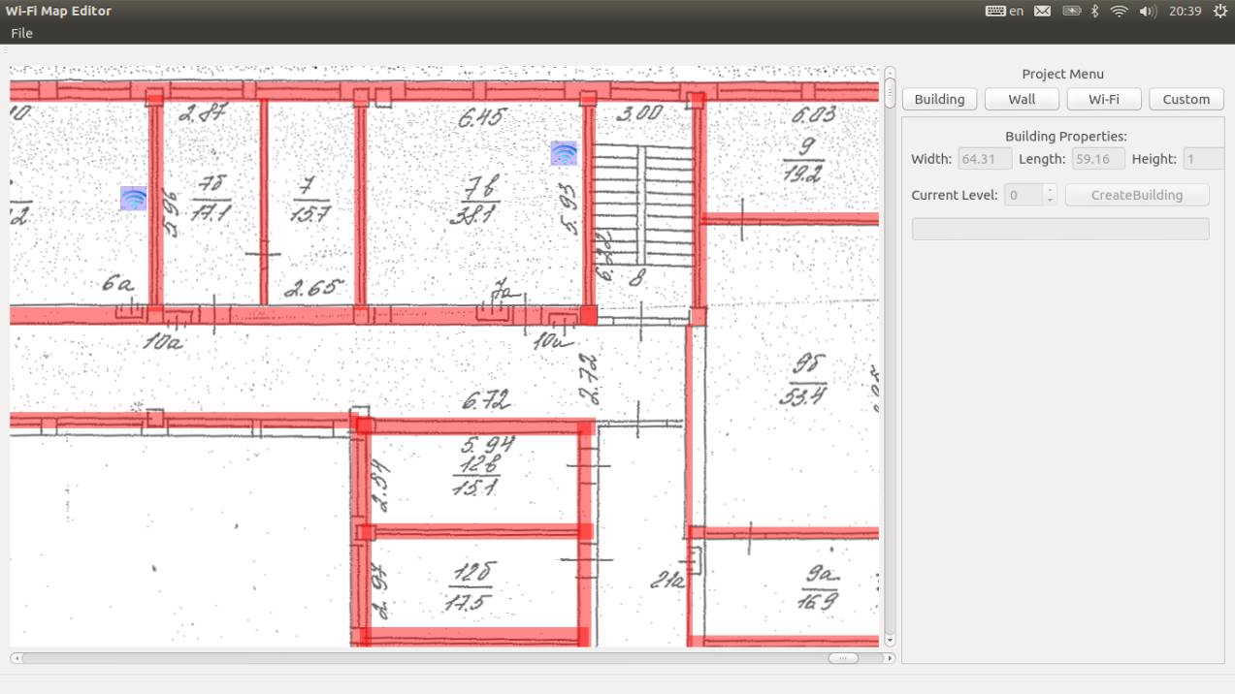
Рисунок 2. Интерфейс подсистемы разработки карт

Данный инструмент позволяет запускать редактор карт в любой операционной системе, путем простой компиляции программы для каждой из них, без изменения исходного кода. Разработанная система, позволяет создавать, редактировать и удалять объекты 3 видов:
- Стены;
- Точки доступа Wi-Fi;
- Прочие объекты (аудитории, магазины, и.т.д.).
Графическое отображение в подсистеме реализовано с использованием OpenGL (Open Graphics Library) — спецификация, определяющая независимый от языка программирования платформонезависимый программный интерфейс для написания приложений, использующих двухмерную и трёхмерную компьютерную графику. Таким образом, возложив обработку графической информации на GPU, достигается максимальная производительность.
На вход разработанной системе подается план здания в формате PNG, а так же размерность здания в метрах. Эти данные необходимы для определения масштаба изображения по отношению к зданию, что позволяет автоматически рассчитывать координаты и размерности объектов в метрах. Система оперирует данными в пикселах, для получения данных в метрах которые используются в подсистеме позиционирования, разработана функция экспорта карты. В дальнейшем планируется разработать свой формат данных, который позволял бы хранить не только данные карты, но так же и план зданий, для отображения на мобильном устройстве.

Алгоритмы работы системы

3.1. Алгоритмы обработки данных сигнала

3.2. Алгоритмы позиционирования
Будем считать, пользователь может находиться в произвольной точке прямоугольной комнаты размером a×b. Для упрощения рассуждений рассмотрим двумерный случай (плоская комната), а также будем считать, что комната симметрична, и в ней отсутствуют всевозможные перегородки и окна.
Пусть в точке П с координатами (xП, yП) находится пользователь, излучающий сигнал. Для того чтобы найти величину поля в некоторой точке К с координатами (xК, yК) используем лучевую модель распространения электромагнитных волн внутри комнаты. Такая модель является детерминистической и основана на законах геометрической оптики.
Согласно лучевой трактовке сигнал, пришедший от источника в точку К, может быть представлен как суперпозиция сигнала от источника, находящегося в точке П и сигналов от мнимых источников. Мнимые источники образуются зеркальным отражением точки П от стен комнаты. В дальнейшем ограничимся учетом влияния только первичных и вторичных мнимых источников. Заметим, что в общем случае положения некоторых мнимых источников могут совпадать.
Можно показать, что комплексная амплитуда сигнала в точке К на некоторой частоте f при отсутствии шума описывается выражением:
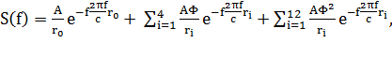
где A – амплитуда сигнала в точке П, с – скорость света, Ф - коэффициент отражения сигнала от стен комнаты, r₀ – расстояние между точками П и К, r_{i} – расстояние от i-го мнимого источника до точки К.
В рамках предложенного подхода рассмотрим несколько возможных алгоритмов позиционирования. Во всех случаях будем считать, что положение точек доступа известно идеально точно, а комплексная амплитуда сигнала, принимаемого точкой доступа, определяется выражением. Задачей является оценка местоположения пользователя на основании мощности сигналов, принимаемых точками доступа.
Отметим, что для всех предлагаемых алгоритмов мощность сигнала, излученного пользователем и принимаемого в месте нахождения точки доступа, является единственным источником информации о положении пользователя. Это контрастирует с подходом, основанным на дифференциации пространственных сигнатур сигнала (fingerprinting). Хотя подход fingerprinting позволяет получить приемлемую точность позиционирования, его практическая реализация сложна по нескольким причинам. Во-первых, данный подход требует создания и поддержания актуальной базы данных с информацией о характеристиках (сигнатур) сигнала в узлах некоторой сетки (с известными координатами узлов). Во-вторых, как правило, он имеет значительную вычислительную сложность и чувствителен к нерегулярности сетки.
Для определения реалистичных границ (верхней и нижней) ошибок позиционирования введем в рассмотрение два специальных случая. Первый случай определяет верхнюю границу ошибки и соответствует алгоритму, когда в качестве оценки местоположения пользователя случайно выбирается произвольная точка комнаты. Назовем такой алгоритм "случайным".
Второй случай определяет нижнюю границу ошибки и достигается при использовании "идеального" алгоритма: комната разбивается сеткой с известными координатами узлов; в качестве оценки местоположения пользователя выбираются координаты наиболее близкого к нему узла сетки. Точность "идеального" алгоритма возрастает с уменьшением размеров ячейки сетки. Из геометрических соображений можно получить, что плотность вероятности ошибки позиционирования w(ρ) для "идеального" алгоритма при размере ячейки сетки Δ описывается выражением:
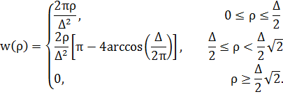

2.1.1 Алгоритм на основе сигнала большей мощности. Пользователю приписываются координаты той точки доступа, которая принимает сигнал наибольшей мощности. Этот алгоритм можно считать наиболее простым с вычислительной точки зрения. Так, если в комнате находится четыре точки доступа AP₁-AP₄ (см. рисунок 1.8), и сигнал наибольшей мощности P₁₀ принят от AP₁, тогда пользователю приписываются координаты AP₁.
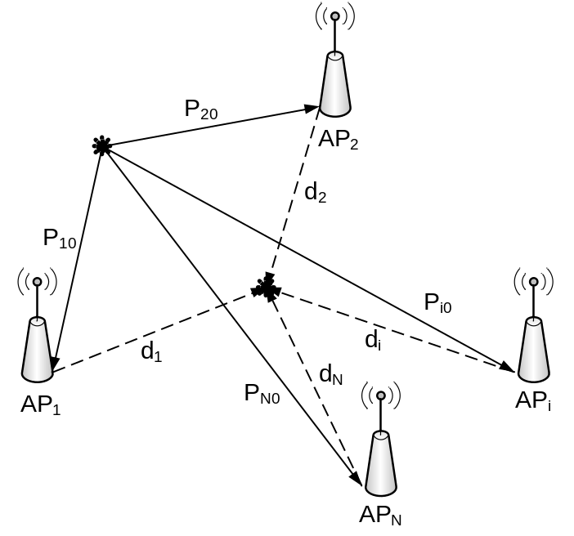
Рисунок 1.8 – Иллюстрация алгоритма 1 определения местоположения

2.1.2 Алгоритм с использованием весового коэффициента. Координаты пользователя вычисляются как линейная комбинация координат точек доступа по формулам ("весовой» алгоритм"):
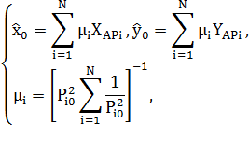
где (X_{APi}, Y_{APi}) – декартовы координаты i-й точки доступа, P_{i0} – мощность сигнала, принятого i-й точкой доступа, N – количество точек доступа.

2.1.3 Алгоритм на основе минимизации отношения затуханий сигнала. Координаты пользователя вычисляются через минимизацию функционала, ядром которого является отношение затуханий сигнала от 1 и i-й точек доступа до произвольной точки с координатами (x, y). Будем считать, что коэффициент затухания сигнала, выраженный в децибелах, соответствует формуле:
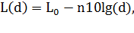 (1.4)
где L₀ и n – неизвестные параметры. Для того чтобы избавиться от этих неопределенных параметров, будем оценивать положение пользователя через минимизацию следующего функционала:
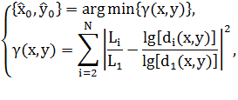
где L₁ и L_{i} – это мощность сигнала в децибелах принятая соответственно 1 и i-й точкой доступа, d₁ и d_{i} – расстояния соответственно от 1 и i-й точки доступа до текущей точки с координатами (x, y).

2.1.4 Алгоритм с оценкой параметров в законе затухания сигнала. Координаты пользователя также вычисляются через минимизацию функционала, ядром которого является отношение затуханий сигнала от 1 и i-й точек доступа.
Однако перед этим происходит оценка параметров в законе затухания сигнала (формула 1.4) путем минимизации среднеквадратической ошибки. Пусть точки доступа образуют T уникальных пар.
Тогда на основании измерений можно составить T равенств:
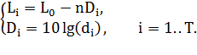
Введем в рассмотрение функционал:
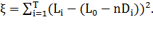 (1.5)
Выражение 1.5 можно записать в матричном виде:
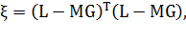 (1.6)
где
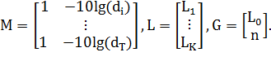
Применяя процедуру поиска минимума функции с использованием производной из выражения 1.6 можно получить вектор оценок искомых параметров.
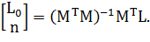
Теперь координаты пользователя могут быть оценены через минимизацию нового Функционала:

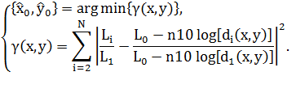

2.1.5 Алгоритм на основе минимизации разности затуханий сигнала. Координаты пользователя вычисляются через минимизацию функционала, ядром которого является разность затуханий сигнала от 1 и i-й точек доступа. Этот алгоритм является модификацией алгоритма 4. Функционал для минимизации определяется следующим выражением:

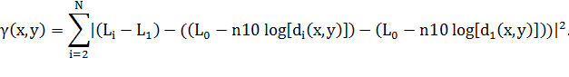

Точность алгоритмов позиционирования

Для определения точности работы алгоритмов позиционирования, поставлен эксперимент, целью которого является выявление погрешности между рольными данными и найденными координатами подвижного объекта.

Постановка эксперимента

Для проведения эксперимента на этаже одного из корпусов университета были размещены 5 точек доступа Wi-Fi и каждые 2 секунды работы системы снимались данные о мощности сигнала всех доступных точек, а так же координаты которые вычислялись по 3 алгоритмам. Схема расположения точек доступа, а так же маршрута по которому собирались данные приведена на рисунке 3.

4.2 Обработка результатов эксперимента

